**Лабораторная работа № 1**

**ЗНАКОМСТВО СО СРЕДОЙ РАЗРАБОТКИ. КОНСОЛЬНЫЕ ПРИЛОЖЕНИЯ**

**Цели:**

1. Познакомиться с интегрированной средой разработки приложений Microsoft Visual Studio 2015.
2. 2. Подготовить структуру проектов.
3. 3. Научиться создавать простейшие консольные приложения.

**Приложение Lab01_01. Вывод приветствия на консоль.**

***Задание:***

Разработать консольное приложение, которое выводит приветствие «Привет, Мир» в окно консоли.

***Константы:*** отсутствуют.

***Переменные:*** отсутствуют.

***Исходные данные:*** отсутствуют.

***Результат:***

Программа выводит приветствие.

***Код приложения:***

**Листинг 1 – Код консольного приложения Lab01_01**

namespace PuzanovVE.OP.Lab01_01

{

class Program

{

static void Main(string[] args)

{

Console.WriteLine("Привет мир!!!");

Console.ReadLine();

}

}

}

**Тестирование:**

Контрольные примеры отсутствуют. Результаты работы программы приведены на рисунке 1.

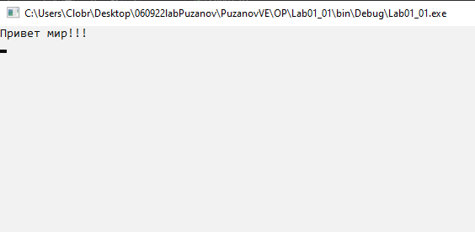

Рисунок 1 –Результат работы программы Lab01_01.

**Приложение Lab01_02. Создание шаблона консольных приложений, разрабатываемых на лабораторных работах.**

***Задание:*** Создать консольное приложение, которое бы выводило следующую информацию («стандартную шапку»)

***Константы:*** отсутствуют.

***Переменные:*** отсутствуют.

***Исходные данные:*** отсутствуют.

***Результат:***

Программа выводит стандартную шапку:

1. Номер лабораторной работы;
2. Номер приложения в рамках лабораторной работы;
3. Сведения о разработчике.

***Код приложения:***

**Листинг 2 – Код консольного приложения Lab01_02.**

namespace PuzanovVE.OP.Lab01_02

{

class Program

{

static void Main(string[] args)

{

Console.WriteLine("Лабораторная работа №1");

Console.WriteLine("Приложение Lab01_02");

Console.WriteLine("Разработчик -> Пузанов Владимир Евгеньевич");

Console.WriteLine("-----------------------------------------------------");

//информация о задаче

Console.WriteLine("Вывод стандартной шапки");

Console.WriteLine("------------------------------------------------------");

//основной код программы

Console.ReadLine();

}

}

}

**Тестирование:**

Контрольные примеры отсутствуют. Результаты работы программы приведены на рисунке 2.

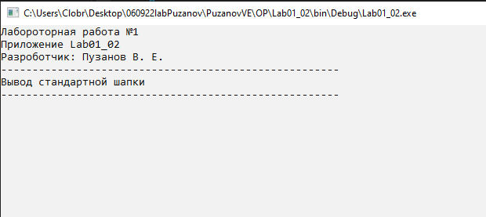

Рисунок 2 –Результат работы программы Lab01_02.

**Приложение Lab01_03. Разработка приложения, выводящего на консоль несколько строк текста**

***Задание:*** Разработать приложение, которое бы выводило после стандартной шапки несколько строк текста, например, четверостишие.

***Константы:*** отсутствуют.

***Переменные:*** отсутствуют.

***Исходные данные:*** отсутствуют.

***Результат:***

Программа выводит стандартную шапку и четверостишье

***Код приложения:***

**Листинг 3 – Код консольного приложения Lab01_03.**

namespace PuzanovVE.OP.Lab01_03

{

class Program

{

static void Main(string[] args)

{

Console.WriteLine("Лабораторная работа №1");

Console.WriteLine("Приложение Lab01_03");

Console.WriteLine("Разработчик -> Пузанов Владимир Евгеньевич");

Console.WriteLine("Четверостишье:\n ");

Console.WriteLine("Вошла ты, резкая как нате\nКожа, печатки замш.\nСказала - знаете,\nЯ выхожу замуж!");

Console.ReadLine();

}

}

}

**Тестирование:**

Контрольные примеры отсутствуют. Результаты работы программы приведены на рисунке 3.

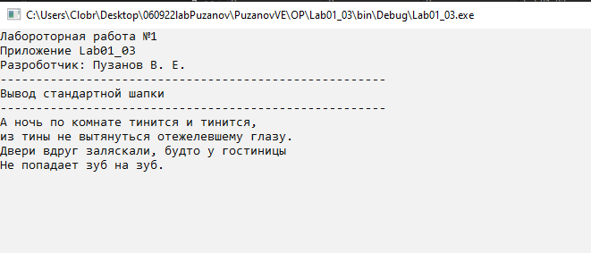

Рисунок 3 –Результат работы программы Lab01_03.

Выполнил студент Пузанов В. Е., ФИТУ 010304-КМСб-о22

Проверил ст. преподаватель каф. ПМ Черноиван Д.Н.